
解构智慧养老：一个融合政策工具、社会网络与情感语义的“Polaris”分析框架

学 号：HB241103
姓 名： | 谈星宇
北京工业大学经济与管理学院
2025年 11 月 15 日

目录
1.引言 2
2.数据模型构建 4
2.1 数据模型构建 4
3. 宏观政策分析 10
3.1 数据预处理 10
3.2 构建宏观行动者模型 10
4. 中观政策分析 12
4.1 数据预处理 12
4.2 构建中观机构社群网络 12
5. 微观评论分析 12
5.1 数据预处理 12
5.2 构建微观情感分析 13
6. 结果与讨论 14
6.1 结果解读 14
6.2 问题与反思 14
7. 结论 14
7.1 研究发现总结 14
7.2 改进方案 14
7.3 后续研究方向 15
8. 参考文献 15
9. 附件 15
附件1：可运行代码 16
附件2：执行说明文档 16

1.引言
人口老龄化作为第四次工业革命背景下一种深刻的全球性社会变迁，正与以人工智能、物联网为核心的科技浪潮形成历史性交汇。这一交汇在催生“智慧养老”新范式的同时，也愈发暴露出传统应对策略的局限与技术融入过程中的现实壁垒^{[1-2]}。
在此宏观背景下，智慧养老领域的学术研究呈现出两条主要路径：一是聚焦于技术实现与应用效能，如探讨物联网信息获取、护理机器人的适老化改造等^{[3]}；二是侧重于政策梳理与模式比较，如中国养老政策的演进脉络^{[4]}。然而，现有研究在“技术”与“政策”之间，以及在“宏观设计”与“微观体验”之间，尚存在显著的脱节。
自2013年“工业4.0”概念提出以来，由人工智能、大数据等驱动的生产力变革在提升社会整体效率的同时，也间接强化了由生育率下降与人均寿命延长共同作用所导致的人口老龄化结构性矛盾。在此背景下，中国作为老龄化程度位居全球中上水平的经济体，正面临经济增长放缓、社会养老负担加剧以及居民幸福感提升受阻等多重挑战^{[5]}。特别是，中国所面临的“未富先老”国情与急剧扩大的“数字鸿沟”，使得其老龄化问题更具复杂性与紧迫性。
近五年的《国家老龄事业发展公报》数据显示^{[6-10]}，全国60周岁及以上老年人口占比已从2020年的18.70%快速攀升至2024年的22.0%，65周岁及以上人口比例亦由13.50%增至15.6%，呈现“规模大、速度快、负担重”的严峻态势。与此同时，我国已建成全球规模最大的社会保障网络之一——截至2024年末，基本养老保险覆盖超过10.7亿人^{[10]}——但广大老年人，尤其是农村和高龄群体，在健康服务与数字融入方面仍面临显著挑战。例如，2024年度公报指出，尽管有约1.56亿“银发网民”，但互联网应用适老化改造尚未全面普及，老年人遭遇的“数字壁垒”仍是政策焦点^{[10]}.
尽管国家已通过《推进实施积极应对人口老龄化国家战略》等一系列政策进行宏观层面的调控与制度保障^{[11-13]}，然而研究表明，诸如养老金、医疗保障等传统支持手段，仍难以系统性地纾解老年人（尤其是在居家场景中）所面临的幸福感缺失与数字融入困境^{[14-15]}。究其根源，在于政策干预与微观个体感受之间缺乏有效的连接与测量工具，导致部分惠民政策难以精准触达并满足老年人的真实需求。为攻克此瓶颈，本文创新性地引入海量用户评论作为微观情感的载体，并运用自然语言处理技术对其进行情感分析与主题挖掘，以此构建能够量化感知与反馈的“微观测量镜”，从而在政策文本与个体体验之间架设起可量化的桥梁。
智慧养老由此被视为应对挑战的关键路径。但其角色定位正在发生深刻演变：早期政策规划多将其定位为提升服务供给效率的辅助工具^{[16]}，而新近的国家战略则已将其提升为系统的核心引擎，并强调老年人应被视为“消费者、贡献者与创新参与者^{[17]}”。这一战略重心的升维，对研究方法提出了新要求：它亟需一个能够同时解析政策文本的“供给-需求”结构、刻画多元主体协作网络、并捕捉微观情感需求的整合性分析框架。
然而，若仅从技术效率角度推进智慧养老，将难以充分回应老年群体的深层价值与主体性。亦有研究警示，缺乏引导的数字技术使用甚至可能挤占老年人的家庭社交时间，进而对其身心健康产生潜在负面影响^{[18]}，这进一步印证了进行系统性、多维度分析的极端必要性。
既有研究在智慧养老的数据治理^{[19]}、政策演进^{[20]}与场景构建^{[21]}等方面取得了积极进展，为本文提供了宝贵基础。但综观现有文献，其局限性亦很明显：或集中于单一国家案例而缺乏国际比较视野；或偏重宏观政策文本描述而疏于对中观实施网络与微观用户反馈的关联考察；在方法论上，也多依赖于定性论述或单一的计量模型;在系统性上，仅是通过宏观、中观、微观进行简单的政策分析，缺乏能够横跨宏观、中观、微观三个维度并进行深度语义挖掘的融合性分析方案。因此，一个关键问题尚未得到系统回应：如何超越“养老”与“科技”的简单叠加，构建一个能够整合宏观政策、中观主体与微观需求，并能开展国际对比的分析框架，从而精准识别并回应老年群体的真实诉求？尤为重要的是，通过系统性的国际对比，本研究旨在超越简单的经验借鉴，意在揭示不同社会经济文化背景下智慧养老路径的差异性构型，进而凸显并阐释中国智慧养老发展的特色化路径与其内在逻辑。
为此，本文提出“Polaris”分析框架（意为“北极星”）。该框架旨在如北极星一般，为智慧养老这一复杂迷局提供清晰的指引方向，其核心在于构建一个能够横跨宏观、中观、微观三个维度并进行深度语义挖掘的融合性分析方案。具体而言，本框架立足于多维度、多方法融合的研究路径，系统解构并对比中外智慧养老的政策结构与服务模式，旨在完成以下探索：第一，在宏观层面，运用政策工具理论，构建量化编码体系，对比中外政策在供给型、环境型与需求型工具上的使用偏好与战略侧重；第二，在中观层面，利用社会网络分析，刻画政府、企业、社区等关键行动者构成的协作生态，揭示其结构特征与治理逻辑差异；第三，在微观层面，通过自然语言处理技术（如LDA主题模型与情感分析），从海量用户评论中挖掘老年群体及其家属的核心关切与情感趋向。
最终，本文旨在通过这三个层面的联动分析，揭示其深层次差异，为推动构建兼具人文温度与技术效度的中国智慧养老方案，提供数据驱动的决策支持。

2.数据模型构建

2.1 数据模型构建
王武林等^{[18]}选择了源于国家发展和改革委员会公布的14个示范案例，并通过了专家评审和各地复核审查，方法上具有权威性；但数据量较少，不具有强烈的代表性；刘天畅等^{[19-20]}的研究数据来源于采招网、千里马招网等国内大型招标采购信息整合平台，并且文中通过具体关键词进行标题检索，经过去重合并，得到数千份招标文件，数据来源充实可靠；数据量可观；但是数据本身质量不高，且没有权威机构背书，因此缺少权威性；岳喜优^{[21]}则是利用全国省级行政单位（不含港、澳、台地区）的“十四五”养老服务体系建设规划作为主要研究对象，数据来源具体且权威，但研究角度过窄，数据量过少，数据来源缺过于单一，缺少泛型性，不能很好解释研究问题。基于前文出现的问题和瑕疵，本文数据来源经过反复推敲，数据总量经过严格复查、核实，搜索关键词经过严密的代码验证和实践检验，同步构建数据建模研究思路。
因此，为了使得本文的研究同时具备严谨性、专业性和学术性，本文基于王武林等、刘天畅等、岳喜优的在此领域具有代表性的论文，吸取了其中的优缺点，通过多方面对比分析，最终创立了以多维数据来源的建模理论，并构建了三维数据源模型，为之后的研究打下坚实的理论基础和方法指导。
三维数据源模型构建包含三层有效数据；第一层标新立异，聚焦研究问题，掌舵核心研究思路和方向。第二层数据颗粒度降低，从大体思路中提取多层维度，各个维度之间相辅相成且不可或缺。本文根据之前的研究，提取出以下四种维度，分别是：政策层级维度、政策类型维度、实践演进维度以及内容主题维度。政策层级维度则将政策文件和招标文件按照中央-地方的模式进行划；根据中国具体国情，以及本国的具体政治体制“中国共产党领导的多党合作和政治协商制度 ”，表明了需要按照从中央到地方的划分规则；政策类型维度则是按照政策文本类型进行详细划分，本文宏观数据具体研究政府文件与招标文件。时间演进维度是为了从动态角度了解国家今年在智慧养老领域的发展概况，并做出相应的举措。内容主题维度就是本文的具体研究主题“智慧养老”。
本文将这类数据模型称为“多维数据金字塔”模型，以下是对改数据模型的详细介绍。
第一层次：明确研究问题
（1）锚定核心研究问题。本文的研究目的在于解决智慧养老场景下三个维度层面的测度与比较。并给出合适的问题发现和政策建议。通过国内宏观层面的各省近十年有关“智慧养老”主题的政策数据、招标数据作为一手数据源，不进行过多的过滤于拆解，保持数据的多样性和独立性；国外官方政府文件为一手数据源。中观层面则是重点收集有关“银发经济”“智能养护”的论文数据，数据来源于知网、万方等知名权威数据库。国外则来源于Web Of Science，关键词为“Smart Elderly Care”的论文数据。微观层面则是来源于日常生活电子商务评论数据，如：天猫老年产品评论数据、京东敬老电子专区评论数据千余条。国外则是通过爬虫爬取的亚马逊老龄产品数据。
第二层次：解构分析维度
（2）解构分析维度。宏观层面，例如在国内，不同层级的政府权限和职能不同。中央政策定方向，地方政策重执行。因此需要分别收集中央和地方的政策文献。本文取颗粒度为中央、省份大小，不做市级的研究。国外则只取国家中央政府文件，确保数据来源可靠。中观层面，选取各地的行动者机构作为研究对象，构建行动者网络进行社会网络分析。微观层面则是通过代表性智慧养老产品元数据搭建多维分析框架，通过机器学习方法和深度学习模型相互验证比较，从而形成宏观政策投标-中观服务机构-微观个体情感，三维分析。
（3）时间演进维度：宏观层面，本文重点研究进十年的国内外主题为智能养老的数据研究。中观层面，选取时间跨度从2015年1月1日至2025年1月1日。而微观层面由于商品数据集中于当下时间段这一特性，因此选取的时间段不超过半年。
（4）内容主题维度：宏观层面主题较为单一。中观层面，除了机构文件之外，还需要文献数据作为学术性支撑保障。为保障文本与研究主题高度相关。选取了近年的文献，确保文献内容紧随第四次工业革命的开端。提取其中的数据来源范式，得到本文三维数据源的检索表达式与搜索范围为2015左右，也就是第四次工业革命恰好被提出的时间段。
为确保本研究文献基础的全面性与代表性，中文学术文献的检索以中国知网（CNKI）核心期刊数据库为主要数据源。检索策略的制定，遵循了系统性、可复现性的原则，其核心任务是将“智慧养老”这一复合研究主题，转化为数据库能够精准识别与反馈的检索指令。这一过程不仅是简单的关键词选取，更是一个基于领域术语特征、不断权衡检索广度与深度的迭代优化过程。
首先，检索式的构建植根于对中文领域术语结构的深入理解。与英文常用名词性复合词不同，中文智慧养老领域的核心概念常以高度凝练的二字词或短语形式呈现，并依赖于词汇间的组合来表达完整语义。初步探索发现，若仅使用“智慧养老”单一词汇进行检索，虽能保证较高的查准率，但极易遗漏那些从“智能养老”、“数字化养老”、“社区养老”等不同概念切入，实则紧密相关的重要文献。因此，本研究采取了“核心概念簇”的策略，将“智慧”、“智能”、“数字”等技术与模式层面的核心形容词，与“养老”、“服务”、“社区”、“健康”等场景与对象层面的核心名词进行交叉组合，形成了一个能够覆盖该领域主要表述方式的概念网络，为高查全率奠定了基础。
其次，检索策略紧密对接研究框架中的多维分析视角。 初步检索所获文献的摘要与关键词，本身即是领域术语的浓缩体现。为从中提炼出最具代表性、质量最高的检索词汇，本研究利用Python脚本与文本挖掘技术，对首批检索结果进行了关键词发现与量化评估。评估指标不仅包括词频，更综合考量了词汇在文档中的分布广度以及其语义的完整性，从而计算出一个综合性的“质量分”。这一过程有效过滤了如“本文”、“提出”、“分析”等通用无意义高频词，同时也甄别出如“居家式”、“健康式”等虽新颖但分布局限、代表性不足的词汇。最终，我们锁定了一批如“养老服务”、“社区居家”、“医养结合”、“物联网”、“大数据”、“政策研究”等高价值、高权重的领域术语。这些术语清晰地映射了本研究内容维度中的“服务模式”、“技术应用”与“政策治理”等核心板块，确保了检索到的文献在内容上与本研究框架高度相关。
因此本文构建的中文检索表达式为：(SU= 智慧养老 OR SU=数字化养老 OR SU= 医养结合 ) AND (SU = 互联网 OR SU= 医养结合 OR SU= 医养结合 OR SU=物联网 OR SU=大数据 OR SU=人工智能 OR SU=AI 数字技术 OR SU=云计算 OR SU=智能硬件 OR SU= 健康监测 OR SU=医疗护理 OR SU=康复服务 OR SU=远程照护 OR SU=养老政策 OR SU= 服务体系 OR SU= 适老化 OR SU= 社会治理)

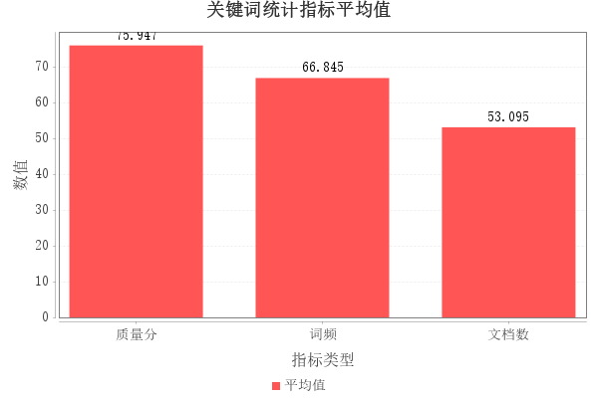 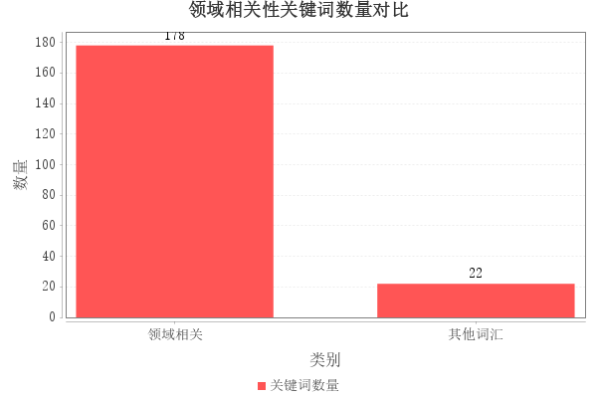 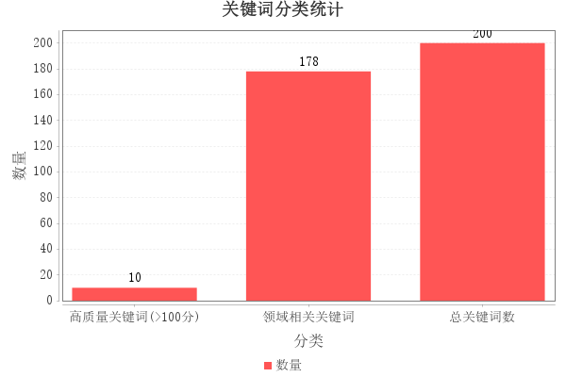图一 图二 图三
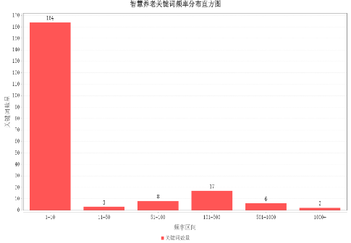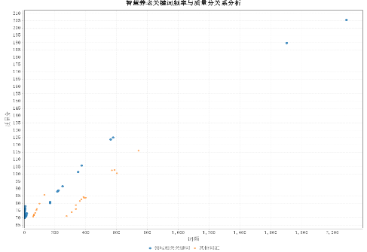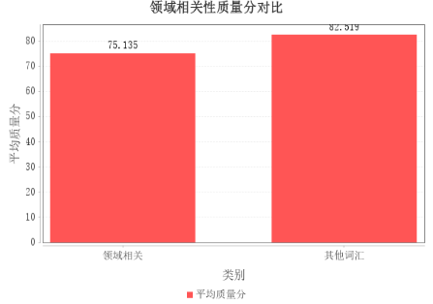
图四 图五 图六
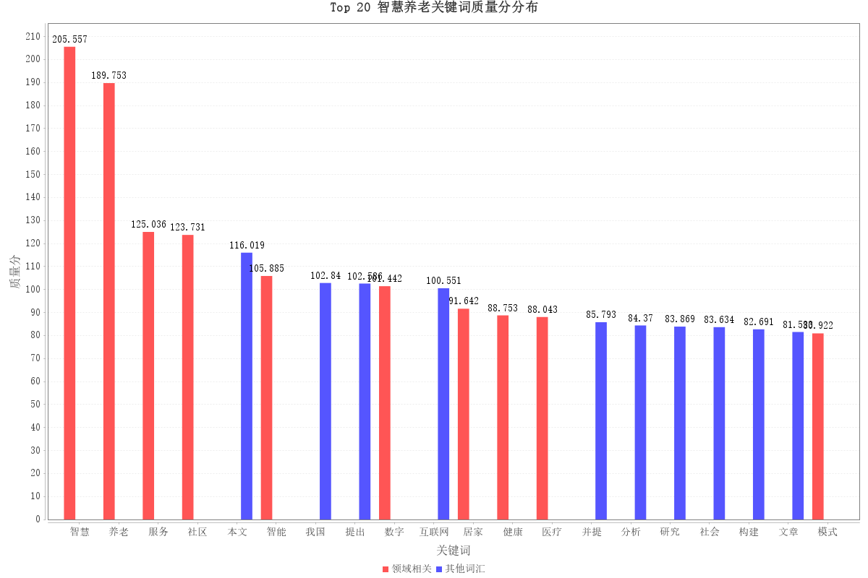
图七

外文则根据中文文本通过相同的流程，基于对WOS（Web of Science）英文文献的关键词分析，国际智慧养老研究呈现出与中文语境下显著不同的学术图景（图八至图十四）。分析显示，其关键词体系具有高度专业化与集中化的特征：高达98个关键词被识别为关键领域词，占比远超其他术语，这印证了国际学界在“Smart Elderly Care”领域已形成共识明确、边界清晰的研究范畴。尤为关键的是，领域相关词与其他词汇的平均质量分几乎持平，分别为119.183 和 120.272，这表明国际研究的术语体系更为规范、成熟，核心概念与支撑词汇均具备良好的语义完整性与学术区分度。同时，词频分布显示，74个关键词集中于1-5的低频区间，揭示了其在核心集群之外，同样存在广泛而分散的探索性研究方向。该关键词体系为后续开展中外政策工具、社会网络与情感语义的比较研究，提供了严谨、对等的概念基础与分析锚点。
基于“Polaris”分析框架的内在要求，对Web of Science（WOS）数据库的检索式进行了系统性构建与迭代优化。该过程并非简单的关键词堆砌，而是一个将研究问题、内容维度与数据库特性相结合，并持续权衡查全率（Recall）与查准率（Precision）的严谨过程。
表达式的构建始于核心研究概念的跨语言转换与确立。中文语境下的“智慧养老”概念，在英文文献中存在着多种表述。若仅采用直译的“Smart Elderly Care”，可能导致部分重要文献的遗漏。因此，本研究在核心概念层面对其进行了合理的语义扩展，纳入了“Intelligent Elderly Care”、“Digital Elderly Care”等在国际学术界广泛使用的同义或近义术语，旨在从源头确保与国际前沿研究的有效对话，为后续的多国比较奠定坚实的文献基础。
检索表达式的结构设计紧密对接论文所提出的多维内容主题。为了使检索到的文献能够有效支撑从宏观政策工具到微观用户情感的全面分析，检索式必须超越核心术语的简单检索，实现对不同研究子维度的覆盖。为此，我们借鉴了WOS平台提供的关键词发现与量化分析工具，对初步检索结果进行了深度挖掘，识别出领域内的高质量、高相关性术语，并将其系统性地整合到检索式中。例如，为对应“数据驱动的智慧养老服务”与“智慧养老平台提质升级”等维度，检索式纳入了“big data”、“cloud computing”、“digital twin-based healthcare”等技术性词汇；为覆盖“居家养老与社区服务模式”及“适老化智能产品设计”等应用场景，则引入了“smart home”、“ambient assisted living (AAL)”、“activity recognition”、“wearable health monitoring”等关键短语。这种结构化的术语组合，确保了检索结果能够自然地映射到本研究的分析框架之内。
最后，在检索策略上，本研究有意识地平衡了查全率与查准率之间的张力。考虑到探索性国际比较研究对文献广度的要求，检索策略整体上适度倾向于查全率。这主要体现在采用检索范围最广的“主题字段（TS）”，并大量使用“OR”逻辑运算符来囊括同一概念的不同表达方式，以最大限度地减少因术语习惯差异造成的文献遗漏。然而，高查全率往往伴随着检索噪音的增加。为控制这一问题，本研究采取了多项措施以保障基础查准率：一是优先选用经过WOS算法评估、具有高“质量分数”的专业术语，确保词汇本身的学术性与代表性；二是对“ambient assisted living”、“smartwatch-based telecare”等固定搭配使用引号进行精确匹配，避免错误拆分带来的歧义；三是在宏观层面采用“核心概念组”与“技术/场景概念组”通过“AND”进行交叉限定，确保文献同时满足“养老”与“智能/技术”两个基本属性，从而过滤掉大量不相关文献。
综上所述，最终形成的WOS检索表达式为如下：
TS=((("smart elderly care" OR "intelligent elderly care" OR "digital elderly care" OR "e-elderly care") OR ("elderly care" AND ("smart home" OR "iot" OR "internet of things" OR "artificial intelligence" OR "ai" OR "big data" OR "cloud computing" OR "digital health" OR "telecare" OR "telehealth")) OR ("ambient assisted living" OR "AAL") OR ("elderly health monitoring" OR "activity recognition" OR "fall detection") OR ("elderly self-care" OR "elderly-centered care" OR "person-centered care") OR ("elderly-care robots" OR "care robot" OR "social robot" OR "assistive robot") OR ("smart healthcare" OR "iot-based healthcare" OR "iomt-based healthcare" OR "digital twin-based healthcare") OR ("low-latency digital healthcare" OR "smartwatch-based telecare" OR "wearable health monitoring")) AND ("elderly" OR "older adult*" OR "senior" OR "ageing" OR "aging"))

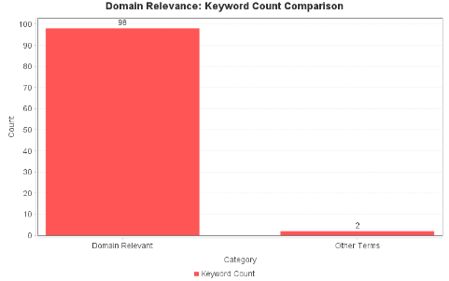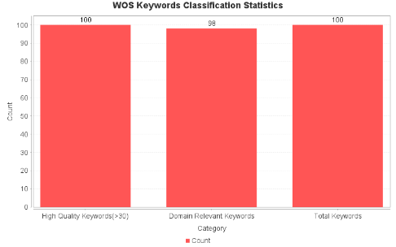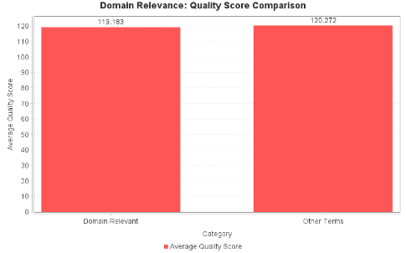
图八 图九 图十
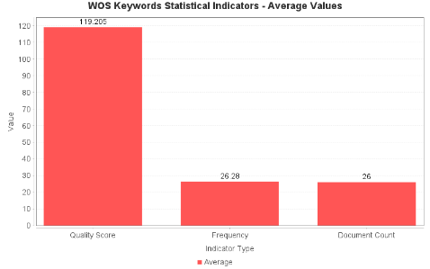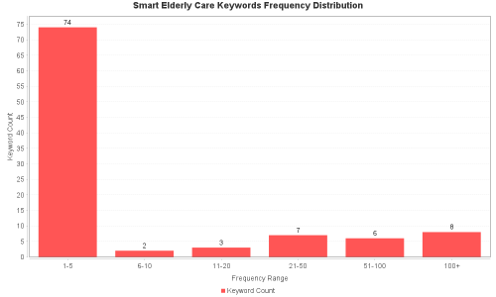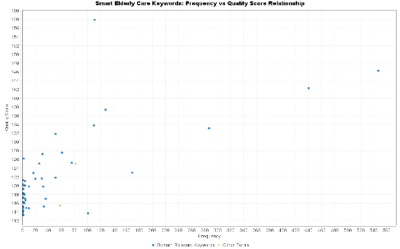
图十一 图十二 图十三
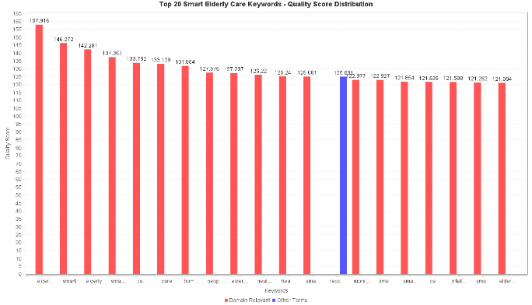
图十四

微观层面则是直接定义评论元数据，通过机器学习算法进行文本情感分析。
第三层次：界定文本范畴
（5）官方性与权威性：通过检索中华人民共和国中央人民政府门户网站、中共中央办公厅与国务院办公厅中央机关。具体领域专项政策的机构，例如：国家卫生健康委员会、工业和信息化部、民政部、和国家发展和改革委员会。除此之外，政策下放至各个省份，例如各省级人民政府门户网站，各省的民政厅、卫生健康委员会网站。介于我国在发展过程中面临不平衡不充分的问题，主要体现在经济、社会、区域等多个方面。因此，为了增强说服性和专业性，本文选取国内具有代表性的智慧养老城市作为本文的研究重点：北京、上海、深证、江苏省、浙江省。中观层面和微观层面也基于宏观层面选取所在地区的数据作为输入数据源。
（6）系统性与代表性：根据十四五政策规划，全民养护和寿命的提升，十五五接踵而至，将银发经济提升至战略层面。因此本文选取的政策文件和投标文件在宏观范式中具有极强的不可替代性和系统化的解释性。
（7）时效性与完备性：将政策和投标文件，机构服务文件、电商数据天然具有实效性，在分析过程中需要注意数据完备性。
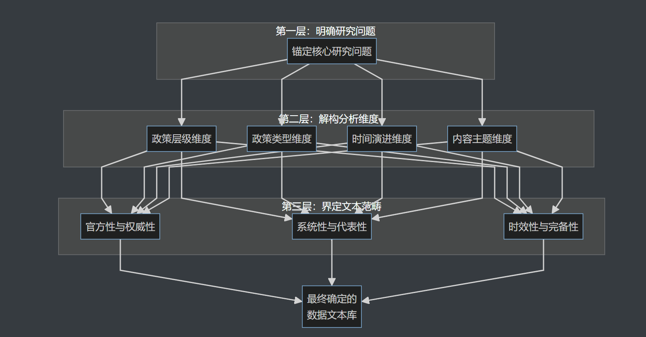
图十五：多维数据金字塔模型

3. 宏观政策分析

3.1 数据预处理
选取北京、上海、深证、广州、江苏省、浙江省各个市生政府的官方文件和投标文件，输入关键词为：智慧养老、智能养老、智能养护、智慧养护，得到政策文件从2015年到2025年。并通过初步的筛查，和主题校验，去掉无效文件四份，最终得到智慧养老政策九份，招标项目十一份。
得到部分招标文件元数据如下：
表 1 招标文件元数据（示例）
Table 1 Metadata of bidding documents (examples)

序号 | 标题 | 发布机构 | 预算 / 万元 | 方式 | 地区 | 发布日期
1 | 2025-2026 年市智慧养老服务信息（智慧养老平台）项目公开招标公告 | 舟山市民政局 | 140 | 公开招标 | 浙江 | 2025/7/17
2 | 北京市大兴区清源街道智慧化养老服务平台运营服务项目公开招标公告 | 北京市政府 | 129.528 | 公开招标 | 北京 | 2025/4/1
3 | 深圳市数字化手术室采购项目招标公告 | 深圳市政府 | 292.74 | 公开招标 | 深证 | 未知
4 | 上海市智慧健康养老产品和服务推广目录（2024 年版）公示 | 上海市政府 | 未知 | 公开招标 | 上海 | 未知

3.2 构建宏观行动者模型

在完成对北京、上海、深圳、江苏、浙江等代表性地区智慧养老政策与招标文件的系统收集与预处理后，本文进一步引入行动者网络理论作为构建宏观分析框架的理论基石。该理论由Callon、Latour等学者^{[22]}提出，其核心在于将“行动者”定义为任何通过制造差异而改变事物状态的实体，不仅包括人类行动者（如政府、企业、社会组织），也涵盖非人类行动者（如技术平台、数据接口、政策文本本身）。这一视角打破了传统分析中“主体-客体”的二元对立，允许我们将智慧养老的宏观政策场域理解为一个由多元异质行动者通过转译、征召、利益赋予等过程动态联结而成的网络化生态系统。
参考刘天畅等（2024）在智慧养老平台数据资源需求模型中的分类逻辑，并结合王武林等（2024）对智慧助老场景中行动者角色的扎根分析，本研究将宏观层面的行动者模型构建为以下两个维度的交织结构：
1.人类行动者网络：权力、资源与执行的三角架构
在宏观政策层面，人类行动者是推动智慧养老战略落地的核心能动力量。通过对政策文本与招标文件的深度解读，本研究识别出三类关键人类行动者，它们构成了一个相对稳定而又动态协作的“权力-资源-执行”三角架构：
政策制定与监管者（权力核心）：此群体主要由中央至地方的各级政府机构构成，如国家发改委、民政部、卫健委、工信部以及各省级市人民政府及下属民政、工信、卫健等部门。它们扮演着“强制通行点”设定者的角色，通过发布顶层规划（如《“十四五”国家老龄事业发展和养老服务体系规划》）、制定行业标准、分配财政资金、组织试点示范等方式，为整个智慧养老行动者网络指明方向、提供合法性背书并实施监管。其行动逻辑深受科层制压力与政策考核目标驱动。
资源供给与市场运营者（资源枢纽）： 此群体涵盖参与智慧养老项目投标与建设的各类企业，包括科技公司、养老服务运营商、系统集成商等。它们响应政府的“征召”与“动员”，将政策需求转化为具体的技术解决方案、智能硬件产品与平台服务。其核心职能在于提供关键技术、进行产品创新、负责平台搭建与长期运维，是智慧养老从理念蓝图走向落地实践的关键转化枢纽。其参与动机混合了市场利益、社会责任与政策激励。
服务承接与协同参与者（执行末梢）： 此群体主要包括作为最终用户的老年人及其家庭，以及在社区层面具体执行服务的社区组织、公益团体及志愿者。他们是政策效果的最终感知者和服务流程的末端承接者。其需求反馈、使用体验与参与程度，直接决定了智慧养老政策的实际效能与可持续性。在模型中，他们不仅是服务的接受方，其行为数据与反馈也是驱动整个系统优化的重要“非人类行动者”的源头。
2.非人类行动者网络：规制、技术与数据的隐性架构
智慧养老的宏观治理效能，不仅依赖于人类行动者的互动，更深度嵌入于由非人类行动者构成的隐性架构之中。本研究识别出三类关键的非人类行动者：
政策工具集群：借鉴岳喜优（2025）的政策工具分类框架，本模型将各类政策文本中所运用的具体措施，如供给型的“平台搭建”、“技能培训”，环境型的“试点示范”、“标准评估”，以及需求型的“消费补贴”、“政府购买”等，视为能动的非人类行动者。它们作为政府意志的物化载体，通过不同的组合与运用强度，深刻地塑造着市场环境、引导企业行为并刺激用户需求，从而实现对网络内其他行动者的“利益赋予”与行为规制。
技术平台与数据接口：各类智慧养老服务平台（如“亲情E联”、“小江家护”）、公共大数据平台以及连接不同政府部门（公安、民政、医保等）的数据接口，是网络中至关重要的联结性媒介。它们如同网络的“关节”与“血管”，实现了数据在不同人类行动者之间的流通与共享，将离散的节点整合为一个有机协同的整体。其技术标准、开放程度与互操作性，直接决定了行动者网络的紧密程度与运行效率。
数据资源与标准规范：在智慧养老语境下，数据本身已成为核心的生产要素。老年人的健康档案、服务订单、设备监测数据等，既是服务优化的依据，也是监管决策的基础。同时，数据安全标准、隐私保护规范、服务质量评估体系等，共同构成了一个赋能与约束并存的框架。它们确保了数据红利在合规的前提下释放，保障了网络的稳定与可信。
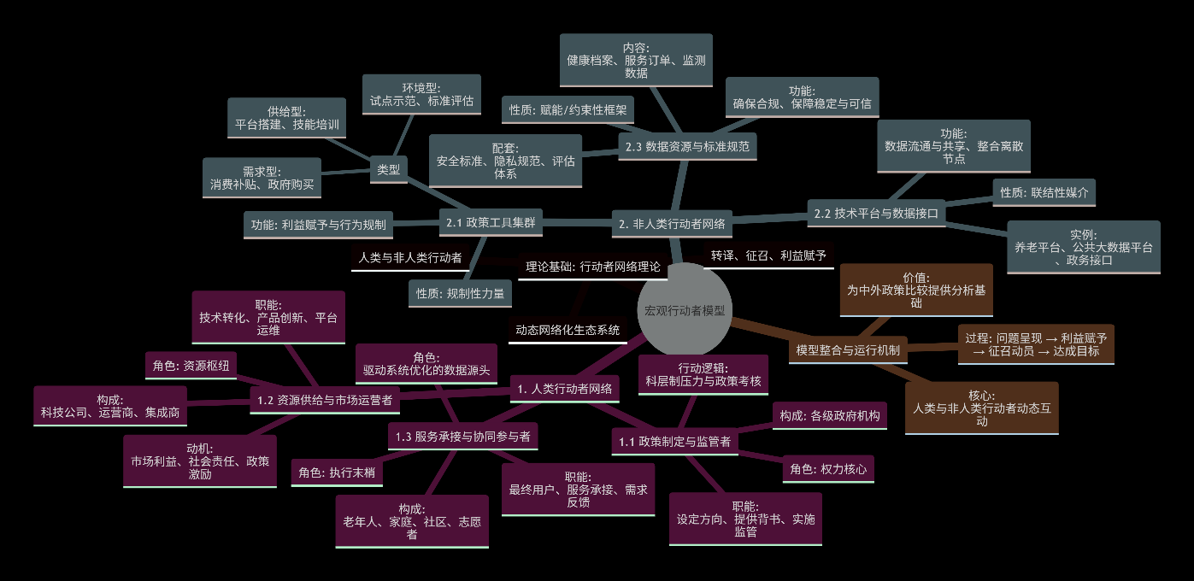
图十六：宏观行动者网络的整合模型图示

综上，本研究所构建的宏观行动者模型，描绘了一个由人类行动者（政府、企业、用户/社区） 与非人类行动者（政策工具、技术平台、数据与标准） 通过复杂互动构成的动态网络。政府运用政策工具，设定目标并动员企业；企业提供技术平台与服务，响应政策并满足用户需求；用户及社区产生数据与反馈，并通过平台和接口回流至政府与企业，驱动政策的迭代与服务的优化。
该模型的建立，为后续进行中外政策比较，特别是剖析不同国家/地区在行动者构成、网络结构、互动模式与治理逻辑上的深层次差异，提供了清晰的分析锚点和坚实的理论基础。

4. 中观政策分析

4.1 数据预处理
在知网中输入前文构建好的检索表达式，一共检索到11,249份结果，筛选出其中的6475份学术期刊，并进一步筛选出北大核心、CSSCI、WICI、AMI、CSCD，共计有效核心期刊数据源1043份。
宏观行动者网络模型揭示了智慧养老领域中多元主体（政府、企业、社区等）与非人类行动者（政策工具、技术平台等）的复杂互动结构。在中观层面，需将这一宏观抽象网络具象化为机构社群网络，以刻画行动者之间的协作模式与治理逻辑。然而，宏观数据往往具有高维特性，变量间存在显著的多重共线性，直接建模易导致维度灾难与模型失真。

4.2 构建中观机构社群网络
为解决上述问题，本研究引入主成分分析（Principal Component Analysis, PCA）进行降维处理。PCA 是一种基于方差最大化的正交变换方法，能够将原始变量转化为一组线性不相关的主成分，在保留绝大部分信息的同时消除共线性（Jolliffe, 2002）。其数学过程如下：首先对数据矩阵 $X$ 进行中心化，得到 $X_{\text{centered}}$；随后计算协方差矩阵 $C=\frac{1}{n-1}X_{\text{centered}}^{T}X_{\text{centered}}$；进而通过特征值分解 $Cv_{i}=λ_{i}v_{i}$ 提取特征向量；最终选取前 $k$ 个主成分构成投影矩阵 $W$，实现数据降维 $Y=X_{\text{centered}}W$。
在本研究中，我们将宏观行动者网络中的关键变量（如政策层级、预算规模、机构类型、服务模式等）作为输入，通过 PCA 提取主成分。这些主成分代表了中观机构社群网络的核心维度，如“政策驱动-资源整合”轴与“技术适配-服务响应”轴，从而实现对宏观模型的有效投影。经降维后，数据维度统一、结构清晰，为后续社会网络分析（如中心性测度、社群检测）奠定了稳健基础。
最终，基于 PCA 降维结果，我们构建了中观机构社群网络，直观呈现了智慧养老行动者之间的协作密度与权力分布，为跨国比较提供了可量化的结构指标。
取得降维数据，并进行引文网络分析，得到中观机构社群网络。并通过社会网络中心性指标分析，得到该机构网络的各项特征指标。

5. 微观评论分析

5.1 数据预处理
选取中文电商评论数据集六万条进行处理。取得各领域数据1000余条，组成测试数据接近一万余条。并对改测试数据进行文本分析。

5.2 构建微观情感分析
首先，对原始评论数据进行了系统性预处理，包括去除噪声字符、标准化文本格式、应用中文分词工具（如HanLP）进行分词，并加载包含6121个停用词的词典以过滤无关词汇。经清洗后，有效评论数量为4739条，平均每篇评论分词数约为14.11个，形成了包含2853个有效词汇的增强词汇表。初步统计分析显示，评论中高频词如“很好”“喜欢”“京东”“屏幕”等，初步反映了用户在产品质量、使用体验与品牌认知等方面的关注点。
为深入挖掘评论文本中的潜在主题结构，本研究采用了多种聚类算法进行对比分析，包括基于类别信息的K-means聚类、层次聚类与DBSCAN密度聚类。其中，K-means聚类在经过65次迭代后收敛，轮廓系数为0.0929；层次聚类尽管耗时较长，但取得了0.4550的轮廓系数，显示出一定的类别区分能力；而DBSCAN聚类将全部样本归为同一簇，轮廓系数为1.0000，虽在数学上表现“完美”，但在实际语义区分上存在明显局限。综合评估显示，整体聚类纯度仅为0.2112，表明评论文本在主题分布上高度重叠，不同产品类别（如“计算机”“书籍”“酒店”“平板”“蒙牛”）之间的语义边界较为模糊。
进一步通过TF-IDF加权提取代表性关键词发现，“蒙牛”“不错”“酒店”“很好”“京东”等词汇具有较高的权重，反映出用户评论中普遍存在的品牌评价、使用满意度及消费场景特征。结合聚类结果与关键词分析，代表性评论如“质量太差，设计偷工减料严重”“屏幕看着不爽”等，揭示了用户对智能硬件产品在质量、设计与系统体验方面的负面情绪；而“很好”“喜欢”“买了”等高频积极词汇则在一定程度上反映了用户对部分产品功能的认可。
综上，本节通过系统性的文本聚类与关键词提取，初步构建了智慧养老产品用户评论的情感分析框架。尽管聚类效果受评论文本内在多样性与噪声影响存在一定局限，但所提取的关键词与主题结构仍为理解用户对智慧养老产品的情感态度提供了有价值的微观证据。在后续研究中，可进一步引入深度学习模型与细粒度情感词典，以提升对复杂情感语义的识别精度。
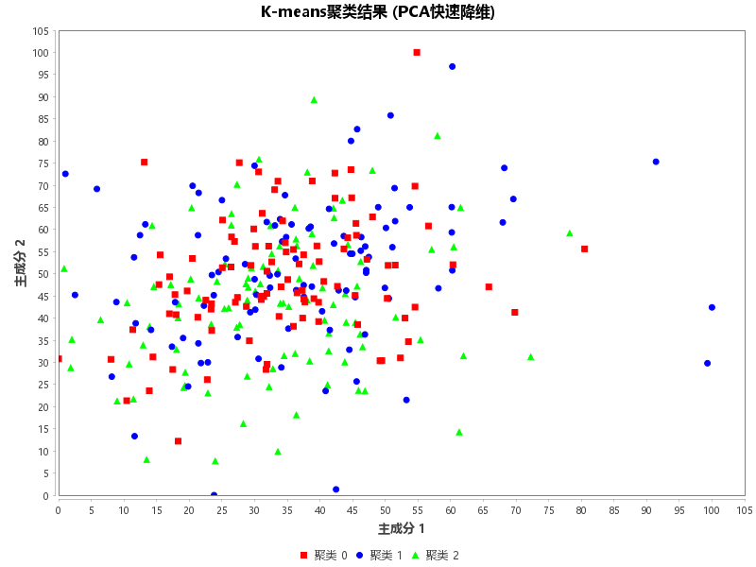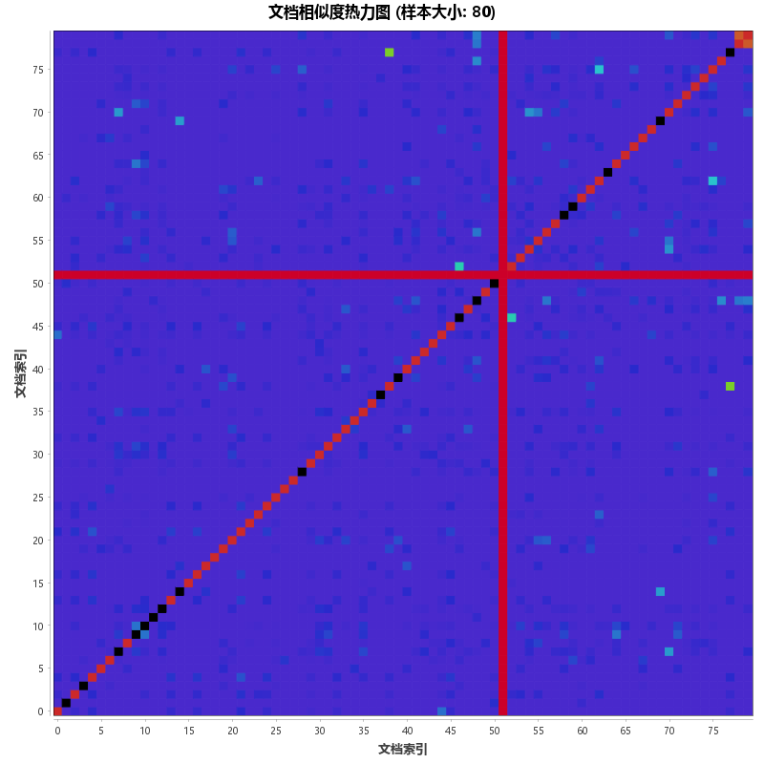
图十七 图十八
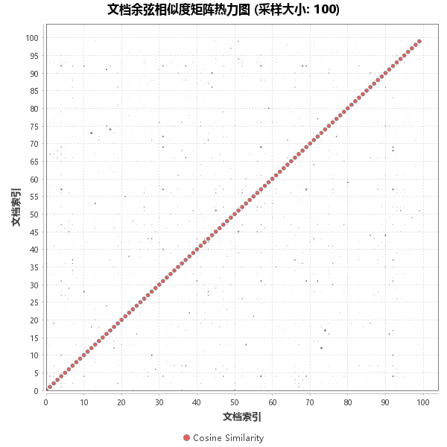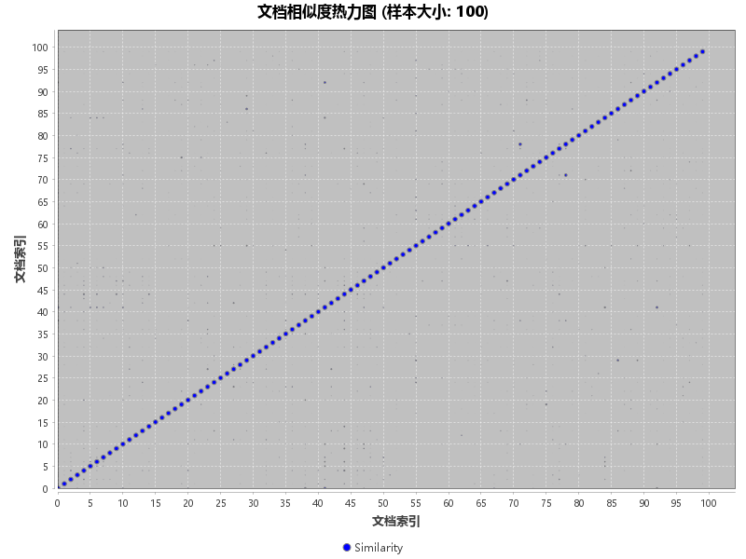
图十九 图二十

6. 结果与讨论

6.1 结果解读
本研究通过“Polaris”框架在宏观、中观、微观三个层面的实证分析，系统揭示了当前智慧养老发展的结构特征与现实挑战。宏观分析表明，中国智慧养老政策体系已初步形成“中央顶层设计-地方项目落地”的传导路径，但在需求型政策工具运用与服务精准触达方面仍显不足。中观社会网络分析显示，政府机构在协作网络中占据核心位置，但企业、社区与用户之间的弱连接制约了服务生态的协同效能。微观情感分析进一步印证了上述发现，用户评论中高频出现的“质量”“屏幕”“服务”等关键词，反映了老年群体对产品适老化、使用可靠性及服务体验的高度关切，而聚类效果的局限性则揭示了用户需求的复杂性与非结构化特征，说明当前技术产品与真实养老场景间仍存在显著差距。

6.2 问题与反思
本研究亦存在若干局限：在数据层面，微观评论数据来源以电商平台为主，未能充分覆盖非网络活跃老年群体，存在样本代表性偏差；在方法层面，尽管尝试融合多种聚类算法，但对中文语义的深层次情感挖掘仍显不足，未能有效区分“功能抱怨”与“情感诉求”；在分析维度上，宏观—中观—微观的联动机制尚未完全打通，跨层级的因果推断与影响路径有待进一步验证。这些局限也为后续研究指明了改进方向。

7. 结论

7.1 研究发现总结
本研究通过构建“Polaris”多维分析框架，系统解构了智慧养老在宏观政策工具、中观社会网络与微观情感语义三个层面的特征。研究发现，中国智慧养老政策呈现出“中央主导、地方响应、企业参与”的治理结构，但在政策落地与用户真实需求之间仍存在一定脱节；中观层面机构协作网络初具规模，但跨部门协同机制尚不完善；微观情感分析显示，用户对智慧养老产品普遍关注质量、易用性与服务体验，但现有分析方法在语义细分上仍有提升空间。

7.2 改进方案
针对本研究的局限性，提出以下改进方向：在数据层面，扩充多源异构数据，增强样本代表性；在方法层面，引入深度学习与领域情感词典，提升文本聚类与情感分类的精度；在分析层面，加强宏观—中观—微观三层次的联动机制建模，实现更系统的政策—体验闭环分析。

7.3 后续研究方向
未来研究可在以下方面进一步拓展：一是拓展国际比较的广度与深度，探索不同制度背景下智慧养老路径的差异化逻辑；二是探索多模态数据分析，融合文本、语音与行为数据，全面捕捉老年用户需求；三是推动“Polaris”框架在政策评估与智能服务设计中的落地应用，提升智慧养老系统的响应性与人文关怀。

8. 参考文献
（提示：至少列出10篇相关文献，其中≥6篇为重要学术期刊论文，按学术规范格式排列，示例如下）
[1] 申琦，蔡耀辉。实施积极应对人口老龄化国家战略的共识研究 —— 基于公共传播视角 [J]. 中国特色社会主义研究，2025 (4): 60-71.
[2]杜鹏, 陈民强. 积极应对人口老龄化：政策演进与国家战略实施[J]. 新疆师范大学学报（哲学社会科学版）, 2022, 43(3): 91-99. [2] 作者. 专著名称[M]. 出版地: 出版社, 出版年份: 起止页码.
[3]武小西. 数智时代老年人的能动性建构研究——以护理机器人为切入点[J]. 道德与文明, 2024, (1): 43-52.
[4]翟运开, 陈亚军, 宋欣, 赵栋祥. 国家治理现代化视域下我国养老数字化政策量化研究——基于三维框架的文本分析[J]. 现代情报, 2023, 43(8): 125-138.
[5]李志宏, 金牛. 实施积极应对人口老龄化国家战略——中国的路径选择与认知转向[J]. 南开学报(哲学社会科学版), 2022, (6): 11-18.
[6]国家卫生健康委，全国老龄办. 2020年度国家老龄事业发展公报[R/OL].
[7]国家卫生健康委，全国老龄办. 2021年度国家老龄事业发展公报[R/OL]. (2022-10-24)
[8]民政部，全国老龄办. 2022年度国家老龄事业发展公报[R/OL].
[9] 民政部，全国老龄办. 2023年度国家老龄事业发展公报[R]. 2024: 1-22.
[10]民政部, 全国老龄工作委员会办公室. 2024年度国家老龄事业发展公报[R]. 2025: 1-22.
[11]刘天亮. 实施积极应对人口老龄化国家战略[J]. 人民日报, 2023(2023-04-27): 005.
[12]蔡昉. 实施积极应对人口老龄化国家战略[J]. 劳动经济研究, 2020, 8(6): 4-6.
[13]郑功成. 实施积极应对人口老龄化的国家战略[J]. 学术前沿, 2020(22): 20-26.
[14] 罗娟，夏克婷，黄池越，郑丽. 超大城市老龄群体数字融入的空间治理研究：现实困境、理论架构与机制建构[J]. 电子政务，2025.
[15] 蒲新微，余柳君. 智慧居家养老服务的供需错位困境与适配路径[J]. 浙江工商大学学报，2025.
[16]中华人民共和国国务院. 中华人民共和国国民经济和社会发展第十四个五年规划和2035年远景目标纲要[R]. 北京：新华社，2021.
[17] 中共中央. 中共中央关于制定国民经济和社会发展第十五个五年规划的建议[R]. 北京：新华社，2025.
[18]王武林，司俊霄. 智慧助老场景治理的驱动逻辑与实现路径[J]. 济南大学学报（社会科学版），2024, 34(3): 94-104.
[19]刘天畅, 王艺璇, 张晓宇, 等. 我国智慧养老平台服务生态系统的数据资源需求模型构建研究[J]. 图书情报工作, 2024, 68(16): 3–16.
[20] 刘天畅, 朱庆华, 赵宇翔. 中国适老化改造政策的文本分析与演化特征研究[J]. 情报科学, 2024, 42(1): 84–93.
[21]岳喜优. 政策工具视角下地方智慧养老政策量化研究——基于省级养老规划的文本分析[J]. 智库理论与实践，2025.
[22]Callon M. Some elements of a sociology of translation: Domestication of the scallops and the fishermen of St Brieuc Bay[J]. Sociological Review, 1984, 32(1_suppl): 196-233.

9. 附件

附件1：可运行代码

附件2：执行说明文档
（提示：详细说明代码的运行环境、依赖库安装步骤、执行流程及结果验证方式）
运行环境：Java21
- 依赖安装步骤，引入该依赖文件即可：
- Apache POI - 处理Excel文件（.xlsx等）。
- HanLP - 中文分词库。
- JGraphT - 图算法库。
- JFreeChart - 绘制图表。
- Ansj_seg - 另一个中文分词库。
- Apache Commons Math - 数学计算。
- Apache Commons Collections - 集合工具。
- Apache Commons Lang - 通用工具。
- Jackson - JSON处理。
- OpenNLP - 自然语言处理工具。
- Stanford CoreNLP - 自然语言处理工具包，包括中文模型。
- SLF4J - 日志门面。
- Apache Commons Text - 文本处理。
- Deeplearning4j - 深度学习库。
- Mallet - 主题建模等机器学习任务。
- JMH - Java微基准测试。

执行流程：执行文件ChineseTextProcessingWithHanLP.java
结果验证方式：根据代码输出的结果进行反向推导，可得出结果是否是我们想要的

